Le groupe VELUX devient partenaire des événements cyclistes féminins et masculins du Tour de France à partir de 2025

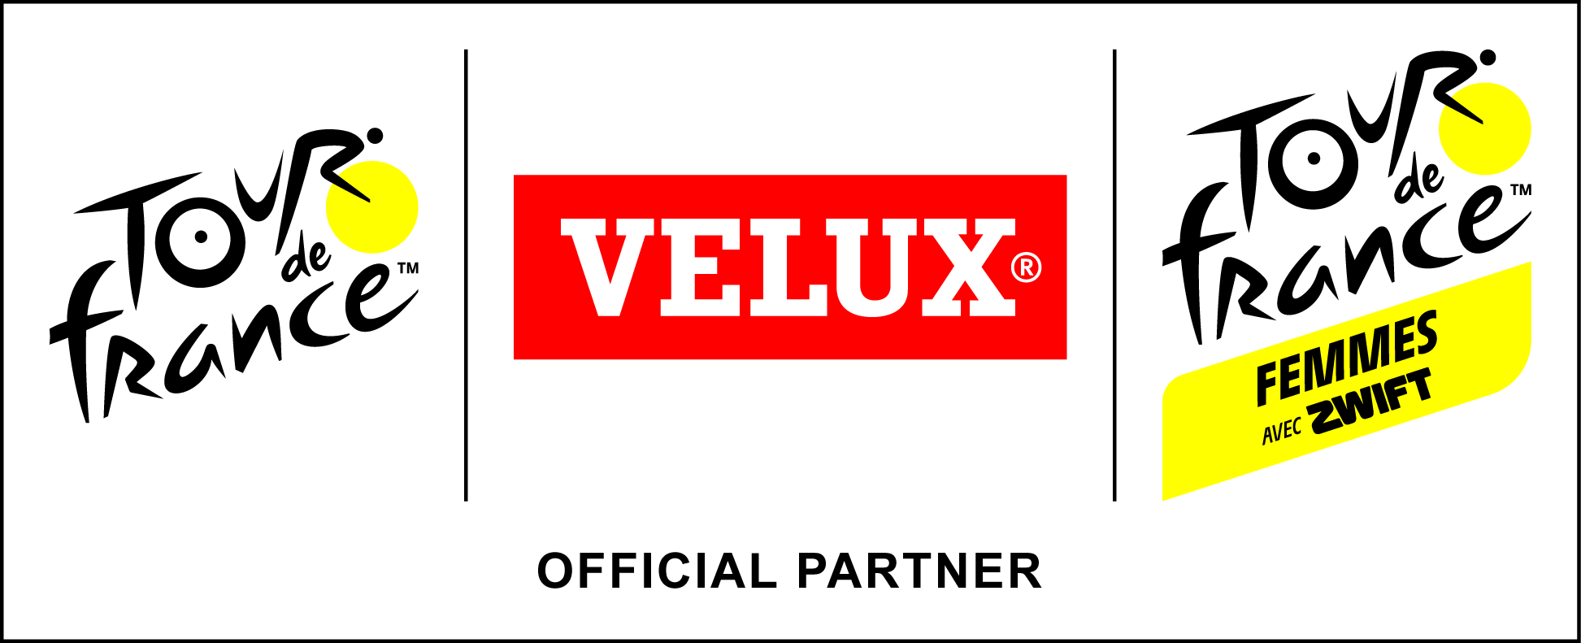

Aarburg, le 28 octobre 2024. Le groupe VELUX devient partenaire officiel du Tour de France et du Tour de France Femmes avec Zwift. Ces événements cyclistes prestigieux mettront le leader mondial des fenêtres de toit sous les feux de la rampe, puisque la marque VELUX sera alors visible sur le dos de chaque coureur·euse.

Ainsi, la promesse fondamentale de la marque VELUX d'apporter de la lumière du jour et de l'air frais dans le quotidien des personnes atteint les fans du Tour de France dans le monde entier. En 2024, cette portée représentait en tout et pour tout 1 milliard d'heures de télévision. En outre, 14'000 participant·e·s supplémentaires venu·e·s du monde entier pour prendre part à l’Etape du Tour de France – le plus grand événement cycliste en Europe – pourront faire le plein de lumière du jour et d’air frais pendant leur course.

« VELUX et le Tour de France possèdent tous deux une forte tradition et la capacité de se réinventer en permanence. Nous sommes tou·te·s convaincus que le succès repose sur le travail d'équipe, la constance et l'excellence », déclare Lars Petersson, CEO du groupe VELUX. « Ce partenariat prend tout son sens pour VELUX. Il correspond parfaitement à la promesse de notre marque et constitue une plateforme idéale pour la présenter à un public mondial. Nous voyons un grand potentiel dans le fait d'entrer en contact avec nos client·e·s et nos partenaires professionnel·le·s lors d'événements au bord de la route, pendant le Tour de France et le Tour de France Femmes avec Zwift. En même temps, nous pouvons mettre en avant les avantages d'avoir plus de lumière du jour et d'air frais dans nos vies ».

Le partenariat débutera en 2025 et comprendra les 21 étapes du Tour de France et les 9 étapes du Tour de France Femmes avec Zwift. L'événement masculin se déroulera du 5 au 27 juillet et l'événement féminin du 26 juillet au 2 août.

« Nous sommes incroyablement fier·ère·s d'accueillir VELUX, un groupe international basé au Danemark, en tant que partenaire du Tour de France féminin et masculin », a déclaré Yann Le Moënner, Managing Director, ASO. « Avec le groupe VELUX, nous partageons une culture de l'innovation, des racines locales et l'ambition d'avoir un impact positif important dans tous les domaines où nous sommes présent·e·s. Il était absolument logique d'unir nos forces. Nous sommes heureux·euses d'avoir VELUX à nos côtés pour présenter chaque coureur·euse sous un jour nouveau ».

Détails du partenariat
Dans le cadre du partenariat, la marque VELUX apparaîtra sur le dossard qui sera apposé au dos du maillot de chaque coureur·euse. En outre, VELUX sera également associée à la fameuse lanterne rouge du peloton, soutenant ainsi le ou la dernier·ère coureur·euse du classement général de la course. Grâce à cette présence de marque, VELUX sera « derrière chaque coureur·euse », qu'il·elle soit professionnel·le ou amateur·trice, lors des prochaines éditions du Tour de France, du Tour de France Femmes avec Zwift et de l'Étape du Tour de France.

Images

Contact médias
PRfact SA
Samuel Bürki
Seefeldstrasse 229
8008 Zurich
Tél.: +41 43 322 01 10
Mail: velux@prfact.ch

A propos du groupe Velux
Depuis plus de 80 ans, le groupe Velux crée un meilleur cadre de vie pour les personnes du monde entier en exploitant au maximum la lumière du jour et l’air frais à travers le toit. La gamme de produits comprend des fenêtres de toit ainsi que des modules de lanterneaux, des produits décoratifs de protection solaire ainsi que des volets roulants, des produits de raccordement et des solutions Smart Home. Ces produits assurent un climat intérieur sain et durable pendant le travail et l’apprentissage ainsi que pendant les jeux et les loisirs. Le groupe Velux est actif dans le monde entier, avec des sites de production et de distribution dans plus de 38 pays et environ 11'000 collaborateur·trice·s. Velux appartient à VKR Holding S/A, une société anonyme de droit danois, détenue en totalité par des fondations d’utilité publique (fondations Velux) et la famille du fondateur de l’entreprise. En 2022, la holding VKR a réalisé un chiffre d’affaires total de 4,29 milliards d’euros et le groupe Velux un chiffre d'affaires total de 2,99 milliards d'euros. Les fondations Velux ont fait don de 181 millions d'euros à des œuvres caritatives.

Pour plus d’informations sur le groupe Velux, veuillez consulter le site www.velux.com.

À propos de A.S.O.
Amaury Sport Organisation est une entreprise qui possède, conçoit et organise des événements sportifs internationaux de haut niveau. L'entreprise est spécialisée dans les événements hors stade et dispose d'un savoir-faire interne dans les domaines de l'organisation, des médias et de la vente d'événements sportifs. A.S.O. organise 250 jours de compétition par an avec 100 événements dans 36 pays. A.S.O. s'engage dans cinq sports principaux, dont le cyclisme avec le Tour de France, les sports mécaniques avec le Rallye Dakar, les événements de masse avec le Schneider Electric Marathon de Paris, le golf avec le Lacoste Ladies Open de France et la voile avec la création et la diffusion d'images pour des courses prestigieuses. Amaury Sport Organisation est une filiale du groupe Amaury, un groupe de médias et de sport qui possède le journal L'Equipe.
Pour plus d'informations sur A.S.O., consultez ASO.fr
Pour plus d'informations sur le Tour de France, consultez LeTour.fr
Pour plus d'informations sur le Tour de France Femmes avec Zwift, consultez LeTourfemmes.fr

Contact :
Yvette Roper
Senior Global Media Relations Manager, Groupe VELUX
yvette.roper@velux.com
+45 30 47 59 42

Scott Rothwell
Head of Partnership Relations
srothwell@aso.fr
+33 6 45 91 82 56

